U4.2 Scheda creata il 14 gennaio 2026; Ultimo aggiornamento: 10 settembre 2026
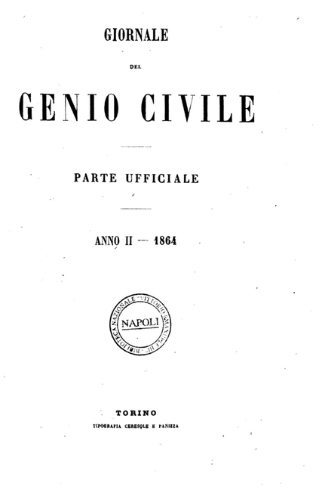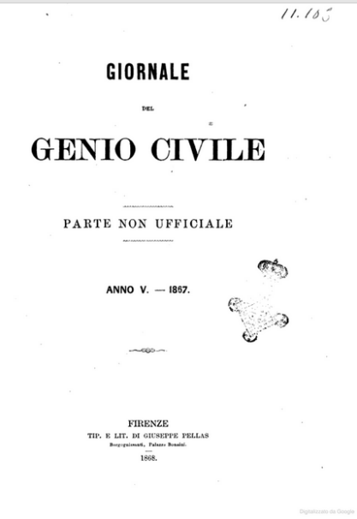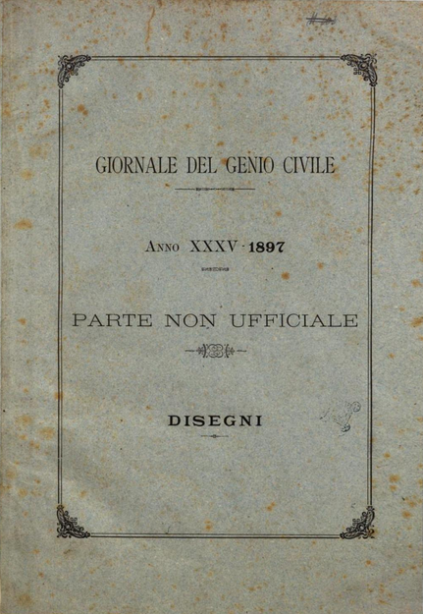
Descrizione storico-bibliografica
*Giornale del Genio civile. Parte ufficiale. - Anno 1, n. 1 (1863)-anno 37 (1899). - Torino : Tipografia Ceresole e Panizza, 1863-1899. - 24 cm. ((Mensile irregolare. - Il luogo di pubblicazione e il tipografo variano. - Indici 1863-1923. - TO00352303; PUV0111577
Variante del titolo: *Giornale del Genio civile
Soggetto: Genio civile - Personale - Regolamento - Periodici
Copia digitale: 1(1863)-1896; 2(1864); 13 (1875); 1889

*Giornale del Genio civile. Parte non ufficiale. - Anno 1, n. 1 (1863)-anno 37 (1899). - Torino : Tipografia Ceresole e Panizza, 1863-1899. – 37 volumi ; 24 cm. ((Mensile irregolare. - Il luogo di pubblicazione e il tipografo variano. - TO00352312; PUV0111577
Variante del titolo: *Giornale del Genio civile
Ha come supplemento: *Giornale del genio civile. Tavole
Autore: Italia : Consiglio superiore dei lavori pubblici
Soggetto: Opere pubbliche – Italia - Periodici
Copia digitale: 4(1866)-1899; 5(1867); 6(1868); 13 (1875); 1887
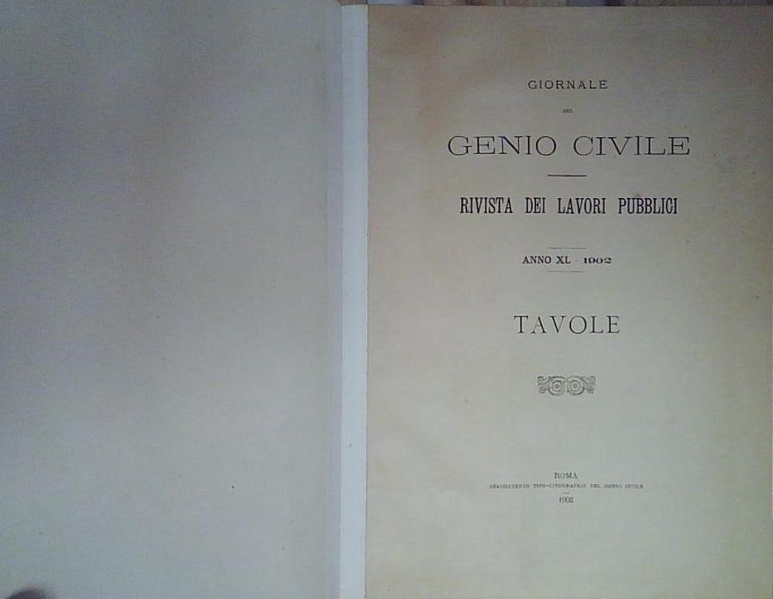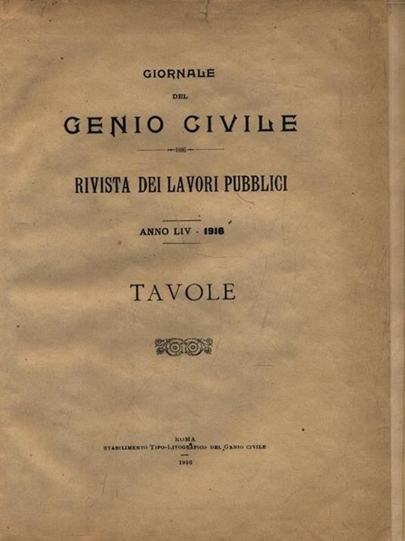
*Giornale del Genio civile. Tavole. - Anno 1, n. 1 (1863)-anno 61 (1923). - Torino : Tipografia Ceresole e Panizza, 1863-1923. – 61 volumi : ill. ; 41 cm. (Annuale. - Il luogo di pubblicazione e il tipografo variano. - TO00185077; PUV0111577; LO10835116
Varianti del titolo:
*Giornale del Genio civile
*Giornale del genio civile. Parte non ufficiale. Disegni
*Giornale del genio civile. Parte non ufficiale. Tavole
Supplemento a: *Giornale del Genio Civile. Parte non ufficiale
Copia digitale 13 (1875); 1881

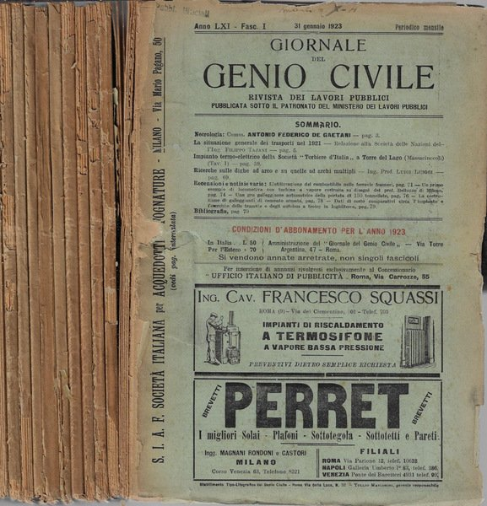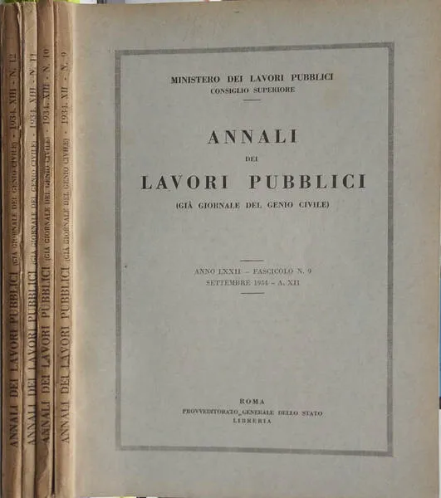
*Giornale del Genio civile : rivista dei lavori pubblici. - Anno 38 (1900)-anno 61 (1923). - Roma : Tip. del Genio Civile, 1900-1923. – 24 volumi ; 28 cm. ((Irregolare. - Indici 1900-1923. - ISSN 1125-2898 - TO00352323
Fusione di: *Giornale del Genio Civile. Parte ufficiale; *Giornale del Genio Civile. Parte non ufficiale
Soggetto: Genio civile
Copia digitale: 38(1900)-61(1923)

*Annali dei lavori pubblici. - Anno 62, n. 1 (1924)-anno 82, n. 12 (1944). - Roma : Eredi di A. De Gaetani, 1924-1944. – 23 volumi ; 28 cm. ((Mensile. - In testa al frontespizio: Ministero dei lavori pubblici, Consiglio Superiore. - Indici per le annate 1924-1935. - ISSN 0365-3986. - TO00175125
Autore: Italia : Consiglio superiore dei lavori pubblici
Soggetto: Lavori pubblici - Italia
Copia digitale: 1927-1943; 1927; 1931

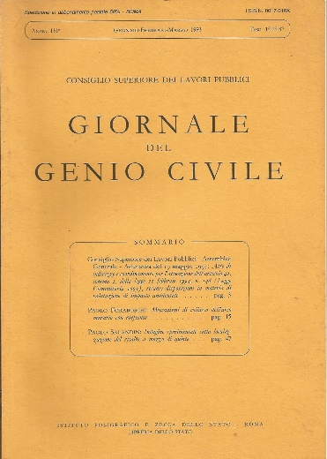
*Giornale del Genio civile / Consiglio superiore dei lavori pubblici. - Anno 83, n. 1 (1945)- . - Roma : Istituto poligrafico e Zecca dello Stato, 1945-2005. – volumi : ill. ; 29 cm. ((Mensile. - ISSN 0017-016X. - MIL0085209
Autori: Italia : Ministero dei lavori pubblici; Italia : Consiglio superiore dei lavori pubblici
Soggetto: Genio civile - Periodici; Ingegneria civile – Periodici
Copia digitale: 1945-1946

*GGC : Giornale del Genio Civile / Consiglio superiore dei lavori pubblici. - Anno 1, n. 1 (marzo 2026)- . - [Roma] : Consiglio superiore dei lavori pubblici, 2026- . - volumi : ill. ; 30 cm. ((Quadrimestrale. - Disponibile anche online. - RML0585882
Autore: Italia : Ministero delle infrastrutture e dei trasporti : Consiglio superiore dei lavori pubblici
Copia digitale: 2026-
Classe: D624.05

Informazioni storico-bibliografiche
Torna il “Giornale del Genio Civile (GGC)”
È online il nuovo numero del Giornale del Genio Civile (GGC), iniziativa del Consiglio Superiore dei Lavori Pubblici, con una nuova veste grafica ed editoriale.
Nato nel 1863 e pubblicato con continuità fino al 2005, il Giornale del Genio Civile ha rappresentato per oltre un secolo e mezzo un punto di riferimento per la divulgazione del sapere tecnico-scientifico, della cultura delle opere pubbliche e del ruolo svolto dal Consiglio Superiore dei Lavori Pubblici nello sviluppo infrastrutturale del Paese. Dopo vent’anni, la rivista torna oggi come spazio di approfondimento dedicato ai grandi temi ingegneristici, infrastrutturali e strategici di competenza del Consiglio e del Ministero delle Infrastrutture e dei Trasporti.
L’obiettivo è offrire uno strumento autorevole e aggiornato per seguire l’evoluzione del settore delle costruzioni, raccontare i processi di semplificazione normativa, valorizzare l’innovazione tecnologica applicata alle opere pubbliche e accompagnare la diffusione delle principali scelte ministeriali in materia di investimenti infrastrutturali.
Il numero inaugurale, intitolato “Dentro il PNRR”, è dedicato al Piano Nazionale di Ripresa e Resilienza, nell’ambito del quale il MIT gestisce oltre 41 miliardi di euro assegnati all’Italia. Una responsabilità che va oltre la dimensione della spesa pubblica e che rappresenta una leva concreta di trasformazione strutturale, capace di incidere sulla competitività, sulla sostenibilità e sulla qualità delle infrastrutture nazionali.
Per visualizzare il numero della rivista "Dentro al PNRR" clicca il link:
https://cslp.mit.gov.it/altri-documenti/n01-giornale-del-genio-civile-ggc
https://cslp.mit.gov.it/torna-il-giornale-del-genio-civile-ggc.

